ОБЛАСТНОЕ БЮДЖЕТНОЕ ПРОФЕССИОНАЛЬНОЕ ОБРАЗОВАТЕЛЬНОЕ УЧРЕЖДЕНИЕ
«СОВЕТСКИЙ СОЦИАЛЬНО-АГРАРНЫЙ ТЕХНИКУМ ИМЕНИ В.М. КЛЫКОВА»

ДОПОЛНИТЕЛЬНАЯ ОБЩЕОБРАЗОВАТЕЛЬНАЯ ПРОГРАММА
"НАСЛЕДИЕ"
общекультурной направленности и

МЕТОДИЧЕСКИЕ РЕКОМЕНДАЦИИ ПО ЕЕ ИСПОЛЬЗОВАНИЮ

Автор: О.И. Ишкова, преподаватель,
педагог дополнительного образования

Оглавление

Введение ............................................................................................................. 3
Дополнительная общеобразовательная программа "Наследие" общекультурной направленности................................................................ 5
Методические материалы, способствующие реализации дополнительной общеобразовательной программы..............................................................16
Сценарии мероприятий по реализации дополнительной общеобразовательной программы..............................................................23

ВВЕДЕНИЕ

Воспитание, в целом, как общественное явление - сложный и противоречивый социально-исторический процесс включения подрастающего поколения в общественно-производственную деятельность, творчество и духовность общества. Среди вечных проблем воспитания подрастающего поколения, следует выделить проблему духовно- нравственного развития.
В средние специальные учебные заведения юноши и девушки приходят достаточно взрослыми, нередко вполне сформировавшимися в нравственном отношении людьми. Уже присущие им нравственные убеждения и качества сложились под влиянием семьи, школьных и внешкольных учреждений. С раннего детства современная молодежь испытывает мощное влияние средств массовой информации, мира искусства. Следовательно, Ссуз не первым и не в одиночку воспитывает студента. Он только подключается к нравственному формированию личности. Учреждения СПО готовят не только специалистов определенной сферы деятельности, но и формируют духовно-нравственные качества студентов.
В воспитательной работе обучающихся ОБПОУ "Советский социально - аграрный техникум имени В.М. Клыкова" особое внимание уделяется духовно-нравственному воспитанию, воспитанию в человеке чувства национального российского достоинства. Молодое поколение должно научиться ценить то, что они являются гражданами России. Но для этого им надо научиться любить свою Родину, знать и гордиться духовным наследием своих предков.
В качестве примера, мы хотим рассказать о реализации дополнительной общеобразовательной программы "Наследие", главной задачей которой является создание условий для повышения уровня представлений у молодежи о культурном наследии творчества В.М.Клыкова через духовно-нравственное воспитание студентов техникума; вовлечение студентов в процесс сохранения, распространения и развития культуры родного края, на основе деятельности скульптора.
Работа по программе дает возможность включать обучающихся в различные виды деятельности (познавательной, художественной, ценностно-ориентированной, коммуникативной); овладевать им социальными умениями проектирования и создания продуктов исследовательской деятельности; развивать их познавательный интерес, творческое и продуктивное мышление, интеллектуальные, коммуникативные, творческие способности путем приобщения их к культурному наследию; воспитывать значимые качества личности; уважительного отношения к традициям, святыням Курской области.
Программа реализуется в рамках социально значимого проекта техникума «Родные истоки».

ДОПОЛНИТЕЛЬНАЯ ОБЩЕОБРАЗОВАТЕЛЬНАЯ ПРОГРАММА ОБЩЕКУЛЬТУРНОЙ НАПРАВЛЕННОСТИ
"НАСЛЕДИЕ"

ПОЯСНИТЕЛЬНАЯ ЗАПИСКА

Культура Курского края, как и сам край, имеет древнюю и поучительную историю своего возникновения, становления и развития. Она богата не только именами знаменитостей, создателями и носителями как материальных, так и духовных ценностей, своими устойчивыми традициями, духовной зрелостью, истинно народными чертами.
Среди вечных проблем культуры, в том числе и культуры Курского края, следует выделить проблему духовности, не как имеющую нематериальное, невещественное начало, а как особенную, национальную, традиционную, обычную, исторически сложившуюся сущность.
Культура – это огромное целостное явление, которое делает людей, населяющих определенное пространство, народом, нацией.
Воспитание человека культуры – одно из актуальных направлений воспитательной деятельности не только студентов педагогического техникума, но и страны в целом.
Направленность программы: общекультурная. Направленность программы заключается в необходимости воспитания молодежи чувства национального (российского) достоинства и гражданского патриотизма. Молодое поколение должно научиться ценить то, что они являются гражданами России. Но для этого им надо научиться любить свою Родину, знать её. Надо знать не только даты (правда, многие молодые люди и их не знают), не только цифры – какой протяженности газопроводы, сколько запасов нефти, но надо знать и подвиг тех лиц, кто созидал Россию, кто ее защищал, кто был носителем духовности, кто создавал великую русскую культуру.
Актуальность программы: в настоящее время современная молодежь недостаточно полно знает историю родного края; наблюдается низкий уровень представлений у молодежи о культурном наследии творчества сына курской земли– В.М.Клыкова.
Отличительные особенности программы: данная программа представляет собой синтез истории, литературы, языка, искусства, географии, музыки; дает обучающимся представление о духовно-нравственных основах бытия, о традициях и духовном опыте наших предков; приобщает обучающихся к духовным, национальным и общечеловеческим ценностям через культурное наследие Курского края.
Адресат программы: программа предназначена для обучения студентов 1-4 курсов (16-19 лет)
Объем и срок освоения программы: реализация программы рассчитана на один год.
Форма обучения – очная.
Особенности организации образовательного процесса: в соответствии с индивидуальными учебными планами в объединении по интересам формируются в группы обучающихся одного возраста, состав группы постоянный.
Режим занятий: 144 часа (2 раза в неделю по 2 часа); продолжительность занятий - час занятий соответствует одному академическому часу.
Цель и задачи программы
Цель программы: создание условий для повышения уровня представлений у молодежи о культурном наследии творчества В.М.Клыкова через духовно-нравственное воспитание студентов, через:
освоение знаний на основе включения обучающихся в различные виды деятельности (познавательной, художественной, ценностно-ориентированной, коммуникативной);
овладение социальными умениями проектирования и создания продуктов исследовательской деятельности;
развитие познавательного интереса; творческого и продуктивного мышления; интеллектуальных, коммуникативных, творческих способностей путем приобщения их к культурному наследию; способности к самостоятельному поиску и использование информации для решения практических задач; сотрудничеству в коллективной деятельности;
воспитание значимых качеств личности; уважительного отношения к традициям, святыням Курской области;
получение опыта применения знаний и умений в самостоятельной практической и исследовательской деятельности.
Задачи программы:
1. Образовательные: познакомить обучающихся с жизнью и творчеством скульптора В.М.Клыкова; формировать у обучающихся знания о духовных и культурных традициях родного края.
2. Развивающие: работать над развитием и формированием мировоззрения студентов в духе национального характера через творчество В.М.Клыкова.
3. Воспитательные: воспитывать бережное отношение к истории и культурному наследию родного края; способствовать формированию уважительного, трепетного отношения к традициям, духовным устоям, святыням родного края.
Содержание программы
Учебный план
№  п/п | Название раздела, темы | Количество часов |  |  | Формы аттестации/контроля
 |  | Всего | Теория | Практика
1 | Раздел 1. Из истории Курского края. | 12 | 10 | 2 | оформление и защита докладов, альбомов
2 | Раздел 2. Культурное наследие Курского края. | 34 | 6 | 28 | оформление и защита проектов  Печатание материалов в СМИ, в сети- Интернет
3. | Раздел 3. В.М.Клыков – сын земли Курской. | 86 | 16 | 70 | Участие в научно-практических конференциях и конкурсах различных уровней
4. | Раздел 4. Наше наследие – Курский край | 12 | - | 12 | Проведение просветительских бесед с обучающимися техникума и общеобразовательных школ пос. Кшенский и Советского района.  Оформление и защита итогового проекта
Итого |  | 144 | 32 | 112

Содержание учебного плана
Раздел I. Из истории Курского края - 12 часов
Теория: Первые сведения из истории Курского края. Курский край в I-VII вв.н.э.
Курский край в VIII- первой половине XI вв.
Курский край в эпоху древней Руси.
Курский край под властью Золотой Орды и Великого княжества Литовского
Курское порубежье (XVI-XVII вв.).
Развитие Курска и Курской области в XIX- XX вв.
Практика: Курск XXI века. Анализ литературно-краеведческих очерков и этюдов И.З. Баскевича «Курские вечера»
Подготовка материалов к публикации в ежемесячном периодическом издании «Спектр». Работа с официальным сайтом техникума (sovsat.ru)
Раздел II. Культурное наследие Курского края - 34 часа
Тема 2.1 Музыкальное творчество Курского края - 10 часов
Теория: Музыкальное наследие в творчестве курских музыкантов: С. Дягтерева, А.М. Абаза, И.И. Барятинского, Ф.Н. Надененко, Н.С.Жиляева, Г.В. Свиридова, Н. Плевицкой.
Практика: Музыкальная гостиная
Подготовка и защита проекта «Музыкальное наследие Курского края»
Подготовка материалов к публикации в ежемесячном периодическом издании «Спектр». Работа с официальным сайтом техникума (sovsat.ru)
Тема 2.2 Литературное творчество Курского края- 10 часов
Теория: Литературное наследие в творчестве курских писателей и поэтов: А. Фета, Н. Н.Асеева, В. Бородаевского, К.Д. Воробьева, А.П. Гайдара, В.В. Овечкина, В. Золоторева, В. Снигерева, Е. Носова, Н. Немцева.
Практика: Литературная гостиная
Подготовка и защита проекта «Литературное наследие Курского края»
Подготовка материалов к публикации в ежемесячном периодическом издании «Спектр». Работа с официальным сайтом техникума (sovsat.ru)
Тема 2.3. Художественное творчество Курского края- 14 часов
Теория: Художественное наследие в творчестве курских художников: В.И. Ранди-Гадицкого, К.Н.Истомина, Л.Л.Каменева, П.К. Лихина, Л.И.Соломаткина, А.А. Дайнеко, Т.Н. Прохорчука, Ф.В. Супонева. Скульптурное наследие в творчестве В.А. Чухаркина. Городские скульптуры.
Практика: Художественная гостиная
Подготовка материалов к публикации в ежемесячном периодическом издании «Спектр». Работа с официальным сайтом техникума (sovsat.ru)
Подготовка и защита проекта «Художественное наследие Курского края»
Круглый стол «Мы– наследники земли Курской»
Подведение итогов работы

Раздел III. В.М.Клыков – сын земли Курской- 86 часов
Тема 3.1 Жизненный путь В.М. Клыкова- 24 часа
Теория: В.М.Клыков - народный художник России
Детские и отроческие годы, юность, зрелость В.М. Клыкова.
Практика: Подготовка и защита рефератов "Воспоминания В.М. Клыкова о детстве и отрочестве", "Первые шаги В.М. Клыкова к скульптуре".
Круглый стол: "Становление скульптора".
Просмотр и анализ фильма "Возьмите меч мой".
Видео экскурсия в музей В.М. Клыкова.
Работа с архивными документами музея В.М. Клыкова.
Викторина "В.М. Клыков: "Я просто родину любил..."
Подготовка материалов к публикации в ежемесячном периодическом издании «Спектр». Работа с официальным сайтом техникума (sovsat.ru)
Тема 3.2 Скульптурное наследие В.М. Клыкова- 12 часов
Теория: Памятники духовным просветителям–святым: скульптура Преподобному Сергию Радонежскому, скульптура Серафиму Саровскому, монумент святым равноапостольным братьям Кириллу и Мефодию, памятник святителю Николаю, памятник святой великой княгине Елизавете Федоровне.
Практика: Круглый стол: "Духовная линия в творчестве В.М. Клыкова".
Просмотр и анализ фильма "Скульптор Вячеслав Клыков".
Видео экскурсия к Святым местам Курской Коренной пустыни (видеоэкскурсия).
Круглый стол: "Святая Русь в творчестве В.М. Клыкова".
Подготовка материалов к публикации в ежемесячном периодическом издании «Спектр». Работа с официальным сайтом техникума (sovsat.ru)
Тема 3.3 Поклонные кресты в творчестве В.М. Клыкова - 14 часов
Теория: Поклонные кресты в творчестве В.М. Клыкова: учителям Словенским в Греции в Солониках, Святым братьям в Херсоне, на стыке трех великих славянских земель– России, Украины, Белоруссии, на Курской земле, посвященные победе Курских порубежников над нагайской ордой, на трех ратных полях России–Куликово, Бородино, Прохоровке.
Практика: В.М. Клыкова". Брейн-ринг: "Поклонные кресты в творчестве В.М. Клыкова"
Подготовка и защита проекта: "Патриотическая линия в творчестве В.М. Клыкова".
Видео экскурсия к поклонным крестам на ст. Мармыжи и пос. Черемисиново
Экскурсия в Храм Покрова Пресвятой богородицы с. Мармыжи
Подготовка материалов к публикации в ежемесячном периодическом издании «Спектр». Работа с официальным сайтом техникума (sovsat.ru)
3.4 Памятники В.М. Клыкова радетелям укрепления границ и мощи России. - 10 часов
Теория: Памятники В.М. Клыкова радетелям укрепления границ и мощи России: Крестителю Руси князю Владимиру, князьям Александру Невскому, Дмитрию Донскому.
Практика: Подготовка материалов к выступлениям: "Мощь России в творчестве В.М. Клыкова".
Защита выступлений: "Мощь России в творчестве В.М. Клыкова".
Круглый стол: " Памятники радетелям укрепления границ и мощи России".
Подготовка материалов к публикации в ежемесячном периодическом издании «Спектр». Работа с официальным сайтом техникума (sovsat.ru)
3.5 Памятники победы в Великой Отечественной войне. - 8 часов
Теория: Памятники победы Великой Отечественной войны в творчестве В.М. Клыкова: памятник Победы на Прохоровском поле в Белгородской области, монумент маршалу Жукову, памятник маршалу Рокоссовскому, скульптуры "Героям фронта и тыла" и памятник узникам концлагерей в Перми.
Практика: Видео экскурсия на Прохоровское поле.
Круглый стол: "Скульптуры В.М. Клыкова в истории современной России".
Подготовка материалов к публикации в ежемесячном периодическом издании «Спектр». Работа с официальным сайтом техникума (sovsat.ru)
3.6 Памятники народным былинным богатырям. - 8 часов
Теория: Илье Муромцу, инокам-воинам Пересвету и Осьлябе, великой княгине Ольге–первой русской владычице.
Практика: Подготовка и защита рефератов: "Былинные богатыри в скульптурах В.М. Клыкова".
Подготовка материалов к публикации в ежемесячном периодическом издании «Спектр». Работа с официальным сайтом техникума (sovsat.ru)
3.7 Памятники В.М. Клыкова представителям культуры и искусства - 10 часов
Теория: Памятники В.М. Клыкова представителям культуры и искусства: Батюшкову, И. Бунину, А. Пушкину, Н. Рубцову, С. Есенину, В. Хлебникову, В. Шукшину, Г. Свиридову, С. Рахманинову, С.Столярову, С.Астахову, М.Щепкину, Н. Плевицкой, В. Высоцкому, И. Талькову.
Практика: Подготовка материалов к выступлениям: " Памятники В.М. Клыкова представителям культуры и искусства ".
Защита выступлений: " Памятники В.М. Клыкова представителям культуры и искусства ".
Работа с архивными документами музея В.М. Клыкова.
Подготовка материалов к публикации в ежемесячном периодическом издании «Спектр». Работа с официальным сайтом техникума (sovsat.ru)
Раздел IY. Наше наследие – Курский край - 12 часов
Практика: Составление (проведение) просветительских бесед с обучающимися техникума и общеобразовательных школ пос. Кшенский и Советского района.
Видео- гостиная "Вечер памяти В. М. Клыкова в Российской государственной библиотеке".
Подготовка и защита итогового проекта "Сын земли Курской" Подведение итогов работы.
Планируемые результаты
Требования к знаниям и умениям
Результатом освоения программы является овладение обучающимися профессиональными (ПК) и общими (ОК) компетенциями:
Код Наименование результата обучения
ПК 1.3. Осуществлять педагогический контроль, оценивать процесс и результаты обучения.
ПК 4.2 Создавать в кабинете предметно-развивающую среду.
ПК 4.4 Оформлять педагогические разработки в виде отчетов, рефератов, выступлений.
ПК 4.5 Участвовать в исследовательской и проектной деятельности
ОК 1. Понимать сущность и социальную значимость своей будущей профессии, проявлять к ней устойчивый интерес.
ОК 2. Организовывать собственную деятельность, определять методы решения профессиональных задач, оценивать их эффективность и качество.
ОК 3. Оценивать риски и принимать решения в нестандартных ситуациях.
ОК 4. Осуществлять поиск, анализ и оценку информации, необходимой для постановки и решения профессиональных задач, профессионального и личностного развития.
ОК 5. Использовать информационно-коммуникационные технологии для совершенствования профессиональной деятельности.
ОК 6. Работать в коллективе и команде, взаимодействовать с руководством, коллегами и социальными партнерами.
ОК 7. Ставить цели, мотивировать деятельность обучающихся, организовывать и контролировать их работу с принятием на себя ответственности за качество образовательного процесса.
ОК 8. Самостоятельно определять задачи профессионального и личностного развития, заниматься самообразованием, осознанно планировать повышение квалификации.
ОК 9. Осуществлять профессиональную деятельность в условиях обновления ее целей, содержания, смены технологий
ОК 10. Осуществлять профилактику травматизма, обеспечивать охрану жизни и здоровья детей.
ОК 11. Строить профессиональную деятельность с соблюдением регулирующих ее правовых норм.
Предметные результаты. Обучающиеся должны знать: жизненный и творческий путь выдающихся людей Курска и Курской области, жизненный и творческий путь В.М. Клыкова, историю культурного наследия родного края.
Обучающиеся должны уметь: организовывать и планировать собственную исследовательскую деятельность, формулировать и реализовывать задачи исследовательской деятельности, проявлять самостоятельность в выполнении различных этапов работы, творческий подход к самостоятельной деятельности.
Метапредметные результаты. Обучающиеся должны владеть умением: контролировать оценивать свою деятельность, работать творчески, устанавливать аналогии к известным понятиям, навыками исследовательской и проектной деятельности в ходе изучения материала.
Личностные результаты. Обучающиеся должны владеть умением: сотрудничать с членами кружка при решении учебных проблем, анализировать итоги своей деятельности, проявлять способность к самообучению, творческому поиску.

КОМПЛЕКС ОРГАНИЗАЦИОННО–ПЕДАГОГИЧЕСКИХ УСЛОВИЙ
Условия реализации программы
Материально – техническое обеспечение: необходимый уровень оснащенности рабочих мест; оборудование кабинета учебной мебелью; мультимедийный проектор; компьютер; интерактивная доска; демонстрационный и раздаточный материал, иллюстрации, репродукции, методические разработки, книги и журналы о творчестве В.М. Клыкова, видеофильмы по каждому изучаемому направлению и разделу; архивные документы; использование в работе ИКТ.
Информационное обеспечение: создание и обновление фонда учебной и научной литературы; издание материалов к публикации в ежемесячном периодическом издании «Спектр»; работа с официальным сайтом техникума (sovsat.ru); обобщение опыта работы.
Формы аттестации
По окончании реализации программы участники должны подвести итоги своей работы. Формами аттестации должны быть:
1. Участие в научно-практических конференциях областного, межрегионального и международного уровней, в различных видах конкурсах, краеведческих чтениях, фотовыставках, тематических неделях, в мероприятиях, посвященных Дню рождения и Дню памяти В.М. Клыкова, в просветительских беседах со школьниками района и области о творчестве В.М. Клыкова.
2. Оформление и защита проектов, рефератов.
3. Совершение экскурсии (видео экскурсий) в музей В.М. Клыкова, в Храм Покрова Пресвятой богородицы (с. Мармыжи, Советский р-н Курской обл.), к Святым местам Курской Коренной пустыни, Прохоровское поле.
4. Подготовка материалов к публикации в ежемесячном периодическом издании «Спектр». Работа с официальным сайтом техникума (sovsat.ru).
В конце учебного года выполняется социально-значимый проект, посвященный истории возрождения православных традиций и любви к родному краю в творчестве скульптора В.М. Клыкова.
Методические материалы
Методы обучения: по признаку получения знаний: разработка занятий на основе педагогических технологий активизации деятельности обучающихся; по способам организации деятельности: словесные (рассказ, лекция, семинар, беседа), наглядные (иллюстрация, демонстрация и др.), практические, проблемно-поисковые, методы самостоятельной работы и работы под руководством преподавателя (учебно-исследовательская и проектная работа); методы стимулирования и мотивации учебно-познавательной деятельности; методы контроля и самоконтроля за эффективностью учебно- познавательной деятельности; по управлению учебно-познавательной деятельностью: эвристический метод, метод проблемного изложения, исследовательский метод.
Методы воспитания (метод формирования познания, метод организации деятельности и формирования опыта поведения, стимулирование, мотивация)
Формы организации образовательного процесса: индивидуально – групповые и групповые.
Программа предусматривает теоретический и практический материал, который раскрывается в ходе занятия. Основные задачи теоретических знаний – дать необходимые знания по истории родного края; познакомить обучающихся с творчеством В.М. Клыкова. На практических занятиях обучающиеся приобретают умения и навыки самостоятельно находить нужную информацию о жизни и деятельности скульптора, проводить опросы, составлять анкеты, работать с научно – популярной литературой, архивными документами; проводить исследовательские и проектные работы, оформлять материалы.
Занятия по программе являются комплексными – на них используются различные виды деятельности как теоретического, так и практического характера. Занятия чередуются с посещением музея В.М. Клыкова, Храма Покрова Пресвятой богородицы (с. Мармыжи, Советский р-н Курской обл.), к Святым местам Курской Коренной пустыни, с видео экскурсиями.
Список литературы
основная:
1. Виденский, И. П. Гайдар (Голиков) Аркадий Петрович [Текст] //Сборник "Гордость земли курской". – 2010.– 85 с.
2. Шехирев, М.Ф. Авдеева Екатерина Алексеевна [Текст] //Сборник "Гордость земли курской" . – 2012.– 92 с.
3. Полозков, И. С. Мир Вячеслава Клыкова. [Текст] // И. С. Полозков. –М.:ООО «Центр Инновационных Технологий». –2012. – 158 с.
4. Липкинг, Ю. А. Наш край в период первобытнообщинного строя. Первые сведения из истории края. [Текст]/ Ю. А. Липкинг.– М.– 2014. – 200 с.
дополнительная:
1. Слово о Клыкове. [Текст] // Русский вестник.– Москва.–2008.– С. 24
2. Сочинения: Вячеслав Клыков. Альбом. [Текст] //М.:Рекламно-издательский центр «САМПО» – 1999.– 210 с.
3. Бочаров, А. Н. Наш край в XIV — начале XVII в. [Текст]/ А. Н. Бочаров.– М.–1975.– 120 с.
4. Корнеев, Н. В. Стихотворения и поэмы [Текст]/ Н. В. Корнеев.– Курск: «Крона» –1993.– 58 с.
5. Крынская, С. В. Умер Вячеслав Клыков [Текст] // Известия.– 2006. –№ 98. –6 июня. – С. 10.
6. Лагутич, М.С., Благополучный Николай Асеев [Текст] //Сборник "Провинциальная хроника".– 2007.– 65 с.
7. Липкинг, Ю. А. Курский край в период средневековья (до XIV в.) [Текст]/ Ю. А. Липкинг.– М.– 2015. – 189 с.
8. Панова, И.Н. Вячеслав Клыков. Воин святой Руси. [Текст]/ И.Н. Панова.– М.: Алгоритм, 2007г.– 213 с.
9. Панова, И.Н. «И заря православная явилась» [Текст] // Сборник статей и интервью, посвященных Святому равноапостльному князю Владимиру Кркстителю Руси. Международный фонд славянской письменности и культуры, Москва. –1998.– 188 с.
10. Панова, И.Н. Слово о Клыкове [Текст]/ И.Н. Панова.– М.: «РИНФО» – 1999. – 86 с.
11. Сочинения: Вячеслав Клыков. Альбом. [Текст]/ М.–Рекламно-издательский центр «САМПО» – 1999.– 210 с.
Интернет-ресурсы:
http://www.ozon.ru/context/detail/id/3540455/
http://www.anticompromat.ru/klykov/klykbio.html
http://archeo-kursk.narod.ru/index/0-17
http://gorenka.org/index.php/iz-istorii-kraya/14337-pervye-svedeniya-iz-istorii-kraya
https://infourok.ru/scenariy-klassnogo-chasa-na-temu-poeti-i-pisateli-zemli-kurskoy-s-prezentaciey-936741.html
http://elenaranko.ucoz.ru/

МЕТОДИЧЕСКИЕ МАТЕРИАЛЫ,
способствующие реализации дополнительной общеобразовательной программы «Наследие» в системе дополнительного образования детей

Инновацией в области образования является преемственность поколений. Участниками объединения «Наследие» являются не только студенты техникума, но и воспитанники детских садов и обучающиеся школ района. Такая совместная работа позволяет передавать культурные ценности от поколения к поколению, сохранять традиции русского народа, различать наследование подлинных ценностей культуры.
Работа молодежного творческого объединения «Наследие» позволяет приобщить обучающихся к духовным, национальным и общечеловеческим ценностям; воспитать бережное отношение к культурному наследию Курского края; развить личность с богатым духовно-нравственным потенциалом.
Психологическая свобода, атмосфера тепла и доверия, которая создается в процессе работы, предоставляют возможность студентам утвердится в поиске новых идей и новых знаний. У участников молодежного объединения формируются умения самостоятельно мыслить, анализировать, обобщать, устанавливать причинно-следственные связи, классифицировать. Использование принципа сотрудничества и партнерства обучающихся с преподавателями –предметниками, работниками библиотек и краеведческого музея, корреспондентами газеты "Нива" Советского района, бесед с односельчанами скульптора позволяют обучающимся собирать нужную информацию и жизни и творчестве В.М. Клыкова. Материалы, собранные в ходе исследования, могут быть использованы в работе с детьми школьного и юношеского возраста с целью воспитания береженого отношения к культурному наследию родного края.

Социально – культурное пространство МТО «Наследие»

Наследие

Система мониторинга деятельности по программе осуществляется через отслеживание результатов освоения программы и качества знаний обучающихся по вопросу имеющихся знаний о жизни и творчестве земляков, в т.ч. В.М. Клыкова.
Методы организации образовательного процесса
1. По признаку получения знаний: разработка занятий на основе педагогических технологий активизации деятельности обучающихся.
2. По способам организации деятельности: словесные (рассказ, лекция, семинар, беседа), наглядные (иллюстрация, демонстрация и др.), практические, проблемно-поисковые, методы самостоятельной работы и работы под руководством преподавателя(учебно-исследовательская и проектная работа); методы стимулирования и мотивации учебно-познавательной деятельности; методы контроля и самоконтроля за эффективностью учебно- познавательной деятельности.
3. По управлению учебно-познавательной деятельностью: эвристический метод, метод проблемного изложения, исследовательский метод.
Формы и режим занятий
Программа предусматривает теоретический и практический материал, который раскрывается в ходе занятия. Основные задачи теоретических знаний – дать необходимые знания по истории родного края; познакомить обучающихся с творчеством В.М. Клыкова. На практических занятиях обучающиеся приобретают умения и навыки самостоятельно находить нужную информацию о жизни и деятельности скульптора, проводить опросы, составлять анкеты, работать с научно – популярной литературой, архивными документами; проводить исследовательские и проектные работы, оформлять материалы.
Занятия по программе являются комплексными – на них используются различные виды деятельности как теоретического, так и практического характера. Занятия чередуются с посещением музея В.М. Клыкова, Храма Покрова Пресвятой богородицы (с. Мармыжи, Советский р-н Курской обл.), к Святым местам Курской Коренной пустыни.
Формы организации деятельности: индивидуальные, групповые, коллективные.
Рекомендации и предложения
Учебное занятие следует строить по определенной схеме:
1.Организационная часть.
Проверка присутствующих на занятии. Объявление темы, цели и задач занятия, этап проверки домашнего задания (по необходимости).
2. Основная часть занятий.
Включает в себя этап актуализации личного опыта обучающихся; как изучение нового учебного материала, так и закрепление изученного материала, обобщение и систематизацию полученных знаний и умений, продолжение и завершение начатой работы в зависимости от типа занятий.
3.Заключительная часть занятий.
Подведение итогов занятия. Анализ и оценка проделанной работы. Рефлексия
В своей работе педагог может использовать следующую психолого-педагогическую схему анализа занятия.
Психолого-педагогическая схема анализа занятия

№ п|п | Показатель | Деятельность педагога | Деятельность учащегося (кружковца)
1 | Организация | Организационный момент. Конкретность задач занятия. Выделение главной задачи. | Организованность. Внимание. Характер восприятия задач занятия.
2 | Актуальность | Конкретность поставленных вопросов. Распределение заданий, направленных на воспроизведение прежних знаний. Направленность на дальнейшее углубление и коррекцию знаний. | Понимание учащимися заданий, желание их выполнить.  Особенности внимания при ответах товарищей, исправление ошибок, допущенных ими.
3 | Адекватность | Соответствие методов и приемов преподавания уровню учащихся. Экономичность и оптимальность используемых средств. | Включенность в учебную деятельность. Конкретные приемы обучения.
4 | Перспективная направленность | Стимулирование познавательной деятельности. Перспектива успеха. Побуждение к самосовершенствованию. | Умение давать оценку и проводить самоконтроль.
5 | Логичность | Логичность введения новых понятий. Подготовка учащихся к восприятию. | Внимание в моменты введения новых понятий.
6 | Систематичность | Соответствие сообщенных знаний и умений требованием систематичности и их усвоение. Межпредметная связь. Комплексность решения задач занятия. | Умение осуществлять опору на ранее усвоенное.
7 | Последовательность | Доступность введения новых знаний и способов деятельности. Взаимосвязь нового материала с ранее изученным. | Умение осмысленно применять новые способы деятельности.
8 | Целесообразность | Соответствие форм деятельности учащихся содержанию изучаемого материала, материально-техническим возможностям, уровню подготовленности учащихся. | Осознание приобретенных знаний на уровне принятых вначале занятия целей и задач.

Педагог в своей работе может использовать следующие виды занятий:
Лекция – устное систематическое и последовательное изложение материала по какой-либо проблеме.
Семинар – форма групповых занятий, состоящая в обсуждении подготовленных сообщений и докладов под руководством педагога; формирует аналитическое мышление, развивает навыки самостоятельной работы и публичных выступлений.
Дискуссия – всестороннее публичное обсуждение, рассмотрение спорного вопроса, сложной проблемы; расширяет знания путем обмена информацией, развивает навыки критического суждения и отстаивания своей точки зрения.
Конференция – собрание, совещание представителей различных организаций для обсуждения и решения каких-либо вопросов; развивает умение представлять результаты своей деятельности на всеобще обсуждение.
Экскурсии – поездка группы в назначенное место со специальным заданием; решает комплекс разноплановых задач по организации эффективной практики в процессе получения профильного результата вне аудиторных условий. Экскурсии обычно планируются на весь учебный год.
При проведении экскурсии выделяют три этапа:
а) предварительную подготовку к экскурсии;
б) выезд обучающихся к изучаемому объекту и проведение запланированного объема учебной работы по теме занятия (сбор природного материала, рисунки, чертежи и т.д.);
в) работа с собранным материалом и подведение итогов экскурсии.
Учебная игра – занятие, которое имеет определенные правила и служит для познания, отдыха и удовольствия; характеризуется моделированием жизненных процессов в условиях развивающейся ситуации.
Интегрированные занятия, основанные на межпредметных связях.
Занятия-концерты, конкурсы, турниры, викторины и т.п.;
Занятия на основе нетрадиционной организации учебного материала: презентация, защита проекта. Презентация предмета, явления, события, факта – описание, раскрытие их роли, социального предназначения в жизни человека, участие в социальных отношениях. Защита проекта – способность проецировать изменения действительности во имя улучшения жизни, соотнесение личных интересов с общественными, предложение новых идей для решения жизненных проблем.

Характеристика системы оценивания и отслеживания результатов Знания, умения и навыки контролируются по темам изучаемого материала. В конце каждого раздела обучающиеся выполняют творческую или исследовательскую работу.
В конце учебного года выполняется социально-значимый проект, посвященный истории возрождения православных традиций и любви к родному краю в творчестве скульптора В.М. Клыкова.

Методы контроля и управления образовательным процессом

№ | виды контроля | средства | цель | действия
1 | входной | анкеты, опросники | выявление требуемых на начало обучений знаний, выявление отдельных планируемых результатов обучения до начала обучения | возврат повторению базовых знаний, продолжение процесса обучения в соответствии с планом, начало обучения с более высокого уровня
2 | текущий | фронтальный опрос, наблюдения | контроль за ходом обучения, получение оперативной информации о соответствии знаний обучаемых планируемым результатам | развитие процесса усвоения ЗУНов
3 | тематический | практическая и исследовательская работа | определение степени усвоения раздела или темы программы, динамика усвоения текущего материала | решение о дальнейшем изучении материала
4 | итоговый | итоговое занятие | оценка знаний обучающихся за весь курс обучения, установление соответствия уровня и качества подготовки обучающихся | оценка уровня подготовки

Исходя из аудитории участников объединения, широкого круга интересов обучающихся, а также из интеграции образовательного процесса активом и руководителями участников проекта было принято решение о проведении мероприятий и творческих дел.
Перспективный план участия обучающихся творческого объединения в конкурсах

№ | название мероприятия | сроки реализации
1 | научно-практические конференции областного и межрегионального уровней | в течение года
2 | мероприятия, посвященных Дню рождения и Дню памяти В.М. Клыкова | октябрь, май
3 | просветительские беседы со школьниками района и области о творчестве В.М. Клыкова | в течение года
4 | фотовыставки | в течение года
5 | тематические недели | в течение года
6 | экскурсии в музей В.М. Клыкова, Храма Покрова Пресвятой богородицы (с. Мармыжи, Советский р-н Курской обл.), к Святым местам Курской Коренной пустыни, на Прохоровское поле. | в течение года

Модель выпускника
Освоив образовательную программу, обучающийся приобретает широкий круг компетенций, позволяющих ему быть конкурентоспособным, уметь ориентироваться в различных ситуациях профессиональной деятельности и личностной самореализации, что особенно важно в условиях рыночной конкуренции.
Модель выпускника включает следующие личностные качества и характеристики.
Духовно-нравственные качества: бережное отношение и уважение к истории и культурному наследию родного края, нравственность, становление гражданской позиции, любви и гордости за свой край и отечество.
Творческие способности: творческая активность, креативность, наличие интеллектуальной творческой инициативы, богатство и разнообразие идей, самостоятельность, необычность, остроумность решения, способность переходить достаточно быстро из одной категории в другую, от одного способа решения к другому.
Универсальные учебные действия и ключевые компетенции: внимание, память, мышление, воображение; умение работать самостоятельно, в группе, вести диалог; понимать творческую задачу, ставить и реализовывать творческие и учебно-исследовательские цели работы; планировать ход работы; самостоятельно работать с разными современными источниками информации.
Учебно- творческие знания, умения, владения: устойчивая познавательная активность, интерес к историческому и культурному наследию родного края, мировоззрения студентов в духе национального характера через творчество В.М. Клыкова.
В результате изучения полного курса программы у обучающихся будут сформированы представления о жизни и творчестве В.М. Клыкова, воспитано бережное отношение к историческому и культурному наследию родного края, чувства гордости за свою малую Родину.

СЦЕНАРИИ МЕРОПРИЯТИЙ ПО РЕАЛИЗАЦИИ ДОПОЛНИТЕЛЬНОЙ ОБЩЕОБРАЗОВАТЕЛЬНОЙ ПРОГРАММЫ
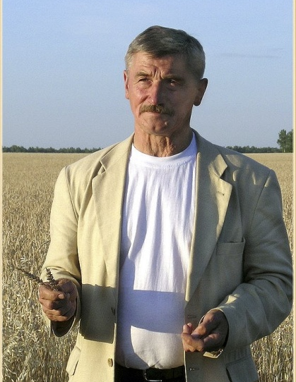
Праздничная программа,
посвященная открытию тематической недели
в честь Дня рождения В.М. Клыкова

(Презентация фильма о деятельности В.М. Клыкова)
Ведущий I. Добрый день, дорогие друзья!
Ведущий II. Здравствуйте! Мы рады видеть вас в этом зале на праздничной программе, посвященной народному художнику России, великому скульптору, человеку с большой буквы – Вячеславу Михайловичу Клыкову.
Ведущий I. Сегодня наша очередная встреча особая, с одной стороны –торжественная, а с другой – родная, и не только потому что наше учебное заведение носит имя этого человека, а потому что нам близки помыслы и чаяния Вячеслава Михайловича Клыкова
Ведущий II. И, неслучайно, это праздничное мероприятие, посвящено Дню рождения лауреата Государственной премии СССР, лауреата Государственной премии РСФСР им. И.Е. Репина, обладателя золотой медали Академии Художеств СССР, золотой медали (Гран-при) на международной выставке "Квардиеннале" в Любляне, заслуженного деятеля искусств, выдающегося русского патриота, скульптора, общественного деятеля, народного художника России В.М. Клыкова
Ведущий II. По традиции открывает мероприятие директор Советского социально-аграрного техникума Александр Дмитриевич Миронов
(Выступление директора)
Ведущий I. Сегодня в нашем зале присутствуют гости. На сцене заместитель главы администрации Советского района И.Я. Булгакова
(Выступление гостей)
Исполнение песни «Россия» – Ж. Пиданова, студентка 3 курса
Ведущий II. Вячеслава Михайловича Клыкова можно по праву назвать одним из самых интересных, самобытных художников нашего времени. Ему всегда удивительно точно удавалось найти именно ту пластическую форму, которая ясно выражает духовную сущность произведения.
Ведущий I. Вся его жизнь, вся его работа была посвящена служению России, возрождению исконно русских традиций. Беззаветно и без остатка отдавал мастер всего себя России, своему краю, где он родился.
Ведущий II. В нашем техникуме особое внимание уделяется возрождению духовно-нравственной культуры подрастающего поколения.
Ведущий I. О своей любви к родной Курской земле вам хотят рассказать участники молодежного творческого объединения «Наследие»
Чудесны ландшафтами курские дали –
Поля, перелески, холмы и луга! –
Они красотою великой рождали
Великих, чью славу проносят века.
Молился за нас Феодосий Печерский,
И - «Радость моя!» - восклицал Серафим,
Встречая людей, кто с открытой по- детски
Душою вставал перед ликом святым.
Искусны куряне в искусствах всех видов,
И ныне недаром во множестве стран
Заслуженно чтимы Георгий Свиридов.
И Носов, и Клыков... - таланты курян.
А сколько рождала героев ты славных
Для битв за Отчизну, родная земля! –
Рождать красотою людей православных!
Ты будешь в грядущем, Отчизна моя!
Ведущий II. Для вас русская народная песня «Самовар» в исполнении участников творческого объединения «Наследие»
Исполнение русской народной песни «Самовар»– участники МТО «Наследие»
Ведущий II. За тридцать пять лет творческой деятельности Вячеславом Михайловичем создана не одна сотня произведений. К сожалению, ранние, произведения не сохранились.
Побывать в мастерской мастера посчастливилось корреспонденту районной газеты «Нива», поэтессе Оксане Владимировне Полуниной. Просим Вас на сцену.
(Выступление гостей)
Ведущий II. Детство будущего скульптора прошло в небольшом селе Мармыжи, расположенном среди необратимого простора полей.
Ведущий I. По воспоминаниям своей матери, Лидии Тимофеевны, он всегда занимался каким-нибудь творчеством - или вырезал, или лепил, или рисовал, или что-нибудь конструировал. Одним словом - «художник». Так его в родном селе называли.
Ведущий II. Его талант не остался без внимания. В 1956 году он уезжает в Курск - поступать в строительный техникум. Вячеслав Михайлович впервые приезжает в крупный, по его меркам, город. Как Курск его встретит? Чем он отличается от его Мармыжей? Кто родился на этой земле? Эти и другие вопросы он задавал себе по пути в город.
Ведущий I. Но с техникумом у него не получилось. Отчислили с 4 –го курса за неуспеваемость по предмету «черчение».
Ведущий II. Вячеслав Михайлович не опускает руки и поступает в техническое училище №4 по специальности «электрик-газосварщик». Позже навыки, приобретенные в этом учебном заведении, ему пригодились. Он сам сваривал каркасы скульптур.
Ведущий I. И все же Клыков поступает учиться в Москву на скульптора. Он студент Суриковского института.
Ведущий II. Учиться ему было тяжело. Вставал рано, приходил за полночь. И постоянная работа со скульптурой. Но он никогда не отчаивался, был уверен, что всего добьется, все выдержит.
Ведущий I. Созданные им памятники и скульптурные изображения украшают площади многих городов и поселений России и зарубежья.
Ведущий II. Среди его многочисленных работ выделяются памятники духовно-символического значения во многих городах и весях нашей страны. Это, в частности, памятники преподобному Сергию Радонежскому в Радонеже, протопопу Аввакуму в селе Григорове Нижегородской области, Илье Муромцу в Муроме, Великому князю Святому Александру Невскому в Курске, П.А. Столыпину в Саратове, Святой княгине Ольге в Пскове, и другие
Ведущий I. За границей – Святому Николаю Чудотворцу в Бари, Святому Савве Сербскому в Белграде, Русским воинам в Пирее.
Ведущий II. Как человек глубоко верующий, В.М. Клыков внес свой большой личный вклад в дело возрождения России, ее исконной культуры, в культурное обновление русского народа, в укрепление его исторической памяти.
Исполнение «Звонница»– ансамбль духовного песнопения
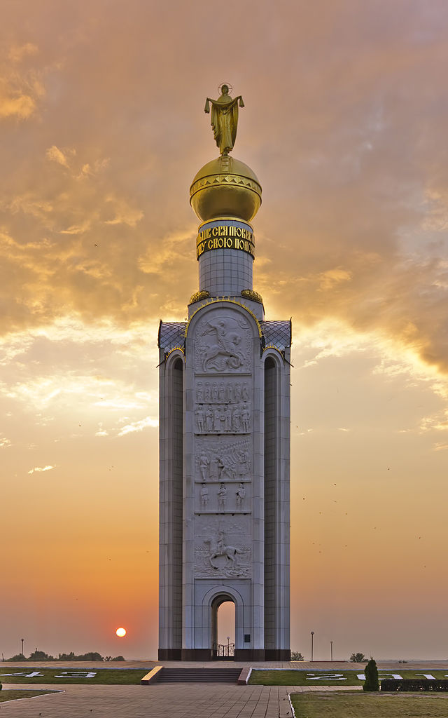
Ведущий I. Особое звучание в творчестве Клыкова получила тема Победы в Великой Отечественной войне. В 1995 г. по проекту Клыкова с соавторами на поле под Прохоровкой был установлен храм-звонница в память павшим в битве на Курской дуге.
Ведущий II. В.М. Клыкову удалось воплотить в художественных образах великую радость, великую боль, надежду, скорбь и вечную память героям России.
Ведущий II. Непередаваемой и нескончаемой любовью была родная Курская земля, малая родина, которой он подарил многие свои работы: памятник чудотворцу Серафиму Саровскому, тысячу дней и ночей простоявшему на камне в безмолвии и молитве, именно так запечатленному.
Ведущий I. Святому князю Александру Невскому, который находится в г. Курске, памятный знак в честь 700-летия иконы Божьей Матери «Знамение» Курской Коренной, скульптурную композицию «Обретение иконы «Знамение», поклонные кресты в нашем, Советском, и Черемисиновском районах.
Ведущий II. Если бы не Клыков, поставивший Поклонный крест на Красной Поляне, не узнали бы мы о подвиге русских ратников, победивших ногайскую орду хана Мамая в 1709 году, идущему на помощь Карлу XII в Полтавской битве.
Ведущий I. В.М. Клыков остро чувствовал то, что нужно для спасения нашего Отечества. Спасти плодородные земли, спасти крестьянство. Ведущий II Земля умирает молча, а вместе с ней и весь живой мир. Поэтому В.М. Клыкову принадлежит идея регулярного проведения широких народных собраний, на которых в едином ключе должны решаться задачи охраны природы, развития и укрепления русского Черноземья. Под руководством В.М. Клыкова прошли первые две научно-практические конференции в Курске и на Прохоровском поле. Эти конференции продолжаются и сейчас. Благодаря огромной работе было принято законодательство об охране окружающей среды, которым русский чернозем был признан национальным достоянием.
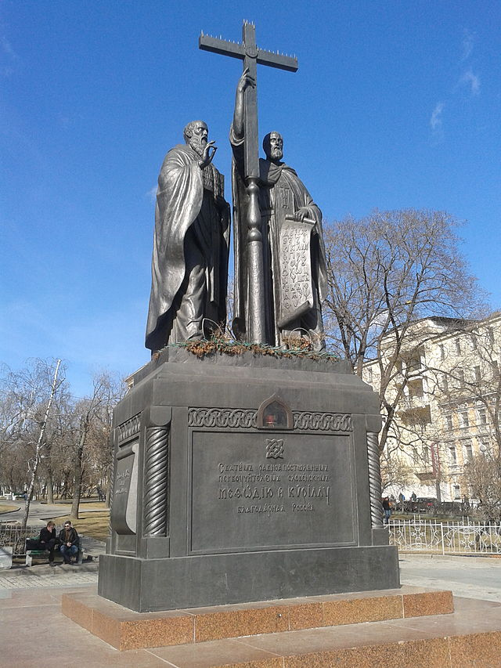
Ведущий I. Любимым детищем В.М.Клыкова стал Международный Фонд славянской письменности и культуры, который был учрежден в 1998 году при участии Святейшего Патриарха Московского и всея Руси Алексея II. Этот фонд сыграл важнейшую роль в становлении и распространении славянского единства. По инициативе Клыкова и возглавляемого им Фонда 24 мая был учрежден как государственный праздник День славянской письменности и культуры в память Святых Равноапостольных Кирилла и Мефодия.
Ведущий II. 4 июня 2006 г., в яркий солнечный день все, кто знал, В.М. Клыкова прощались с ним в Сретенском монастыре. Около трех тысяч человек пришли отдать ему последний долг, но казалось, собралась вся Россия: соратники из многих городов, известные патриотические политики, писатели, деятели культуры… И, конечно, тек ко гробу поток того простого православного люда, без которого в Москве никогда не происходит ничего духовно важного.
Показ фильма о В.М. Клыкове
Ведущий I. Много уже написано о В.М. Клыкове, снят фильм, назван в его честь проспект в Курске, поставлены два памятника ему. Но самое главное – его идеи – воплощаются в жизнь.
Ведущий II. Он успел увидеть, как стал государственным праздником День славянской письменности и культуры, как начали привозить в Россию Благодатный огонь из Иерусалима, от которого теперь возжигаются все пасхальные лампады. А впервые (после советского времени) затеплился Благодатный огонь у подножия памятника Кириллу и Мефодию на Славянской площади в Москве. Благодатный огонь, который возгорается по субботам накануне православной Пасхи у Гроба Господня в Иерусалиме, был пронесен тогда через славянские страны как бы по стопам Кирилла и Мефодия и по прямому духовному пути Православия: Иерусалим, Константинополь, Москва, Троице-Сергиева лавра и обратно в Москву – и был установлен в постаменте памятника просветителям словенским на бывшей площади Ногина, которую тогда же переименовали в Славянскую.
Ведущий I. Дело В.М. Клыкова продолжает служить России и после его земной жизни. Некоторые неосуществленные им проекты были реализованы Международным фондом славянской письменности и культуры совместно с мастерской художника.
Ведущий II. Памяти Вячеслава Михайловича Клыкова посвящается
(Стихотворение читают участники объединения «Наследие»)
Спустился тихий, нежный вечер.
Запели где-то соловьи.
И потянулась ты навстречу
Предвечной утренней зари.
Земной красой еще любуясь,
И дивным вечером дыша,
С печальным миром расставаясь,
Летела светлая душа.
В местах родных, далеких, близких
Стоят, среди живых цветов –
Твои ваянья самых близких,
Но самых страшных для врагов.
Святые, русские герои
И Царь, который встал за нас –
К нему идет река народа,
И покаянья скорбный глас.
Летит душа, она спокойна,
С молитвой встретив трудный час.
Будь Царства Божия достойна!
Спасенная, молись о нас! А. Азбарова.

Ведущий I. Мы заканчиваем нашу программу словами – завещанием великого русского человека В.М. Клыкова: «Не бойтесь быть русскими, не бойтесь быть православными».

Краеведческий экскурс
«Культурное наследие Курского края в творчестве В.М. Клыкова»

Цели: продолжать знакомство студентов техникума с жизнью и творчеством В.М. Клыкова; формировать мировоззрение студентов в духе национального характера через творчество В.М. Клыкова; воспитывать бережное отношение к историческому и культурному наследию родного края; воспитывать чувство гордости за свою малую родину.

Оборудование: презентация, «Культурное наследие Курского края в творчестве В.М. Клыкова»

Участники мероприятия: студенты вторых, третьих курсов техникума, члены МТО "Наследие".
Ход мероприятия:

Преподаватель: В.М. Клыков советский и российский скульптор, президент Международного фонда славянской письменности и культуры, лауреат Государственных премий СССР и РСФСР, председатель возрождённого Союза русского народа
В. М. Клыков родился 19 октября 1939 года в селе Мармыжи ныне Советского района Курской области. После окончания средней школы учился в Курском строительном техникуме, в 1960 году поступил на художественно-графический факультет Курского государственного пединститута, где проучился 2 года. В 1962 году поступил на факультет скульптуры МГАХИ имени В. И. Сурикова, окончив его в 1964 году (руководитель Н. В. Томский).
С 1969 года — член СХ СССР, работы выставлены в ГТГ и ГРМ.
Первая известность пришла после оформления Центрального детского музыкального театра (1979) и фигурой бога торговли Меркурия у Центра международной торговли (1982) в Москве.
В. М. Клыков умер 2 июня 2006 года в Москве. Похоронен в родном селе.
Работы скульптора:
- фигура бога торговли Меркурия у Центра международной торговли (1982) в Москве.
- памятник Н. М. Рубцову в Тотьме (1986)
- памятник К. Н. Батюшкову в Вологде (1987)
- памятник Сергию Радонежскому в Радонеже (1987)
- памятник великой княгине Елизавете Фёдоровне в Марфо-Мариинской обители в Москве (1990)
- памятник протопопу Аввакуму в селе Григорове Нижегородской области (1991)
- памятник Кириллу и Мефодию в Москве (1991)
- памятник Владимиру Святому в Херсонесе (1993)
- памятник Игорю Талькову на Ваганьковском кладбище (1993)
- храм-звонница в память битвы на Курской дуге на поле под Прохоровкой (1995, с соавторами)
- памятник И. А. Бунину в Орле (1995)
- памятник маршалу Г. К. Жукову в Москве (1995)
- памятник Петру I на площади Петра Великого в Липецке (1996)
- памятник Николаю II в селе Тайнинском (1996)
- памятник Николаю II в Подольске (1998)
- памятник Владимиру Великому в Белгороде (1998)
- памятник Илье Муромцу в Муроме (1998)
- памятник Александру Невскому в Курске (2000)
- памятник А. С. Пушкину в Софии, Болгария (2001)
- памятник братьям Баташевым в Выксе (2001)
- памятник княгине Ольге в Пскове (2003)
- памятник адмиралу А. В. Колчаку в Иркутске (2004)
- памятник Святославу Игоревичу в селе Холки Белгородской области (2005)
- памятник Прасковье Луполовой в Ишиме (2004)
- памятник преподобному Серафиму Саровскому в Сарове
- памятник преподобному Серафиму Саровскому в Курской Коренной пустыни
- памятник св. Николаю Чудотворцу в Бари (Италия)
- памятник св. Савве Сербскому в Белграде
- памятник А. С. Пушкину в Тирасполе
- памятник русским воинам в Пирее (Греция)
- памятник Святославу Храброму в Запорожье (2005)
За годы своей творческой деятельности Вячеслав Михайлович создал более 200 скульптурных произведений. Я расскажу вам о небольшой части его наследия, наиболее известных и значимых работ мастера.
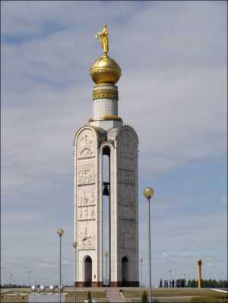
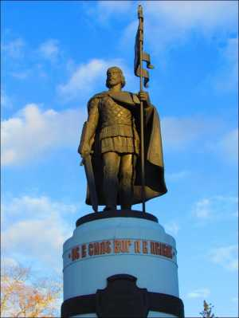
Одним из знаковых монументов, созданных В.М. Клыковым, стала звонница на Прохоровском поле, воздвигнутая в память о танковом сражении на Курской дуге и открытая в 1995 году в день 50-летия Победы. На Прохоровском поле был создан комплекс Победы как Третье ратное поле России – по образу и подобию Куликова и Бородинского полей. На Бородинском поле стоит обелиск с орлом и крестом, на Куликовом – брюлловская колонна, на Прохоровском – звонница. Построен поселок рядом с Прохоровкой, а в нем – храм во имя апостолов Петра и Павла (архитектор Д.С. Соколов). Высота звонницы – 50 метров. Она венчается шестиметровой скульптурой «Покров Божией Матери», до 30-метровой отметки идут горельефы с четырех сторон. Первый, посвященный началу войны, – Собор всех святых, в земле Российской просиявших. На победной, на восточной стороне, – святой Георгий Победоносец, на южной стороне – изображение святыни, чтимой Русской Православной Церковью, – Курской-Коренной иконы «Знамение». Четвертую сторону венчает образ Троицы.
«Такое сражение, как на Прохоровском поле, нуждается в глубоком осмыслении, – был убежден В.М. Клыков. – По свидетельству крестьян, живших в окрестных деревнях, после сражения вода ушла из колодцев. От содрогания ли земли или еще от чего, но вода ушла и появилась только через несколько месяцев. Женщины, которые хоронили убитых, рассказывали мне, что почти все наши воины лежали лицом вверх, а немцы лежали лицом вниз. И разве победа могла свершиться без воинства небесного? Значит, все это должно отразиться в памятнике. Разумеется, будут горельефы, говорящие о нашей победе. Это – маршал Жуков, принимающий парад на Красной площади, это освобождение народов Европы, тоже в символической форме, это тяготы войны, вплоть до образа женщин, тянущих за собой плуг. Этот горельеф будет одним из центральных, символических».
Памятник Александру Невскому в Первомайском парке г. Курска.
Был воздвигнут по инициативе ветеранов Великой Отечественной войны и кавалеров военного ордена Александра Невского. Открытию памятника в октябре 2000 г. предшествовало переименование одной из центральных улиц и одной школы Курска (в августе 1999 г. и феврале 2000 г.) в честь Александра Невского. Подарен городу и землякам автором, скульптором Вячеславом Клыковым.
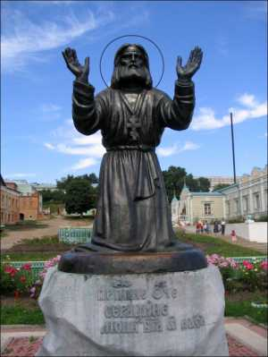
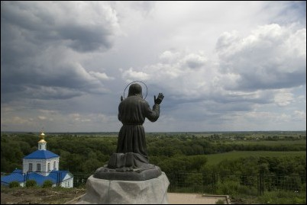
Памятник Преподобному Серафиму Саровскому в Коренной Рождества Пресвятой Богородицы мужской пустыни, в местечке Свобода Курской области. Памятник установлен в центральной части монастыря. Преподобный Серафим не раз бывал в монастыре, а от чудотворной иконы «Знамение» Курской Коренной, в честь которой устроен монастырь, получил в 10-летнем возрасте исцеление от тяжелой болезни.

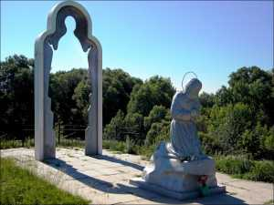
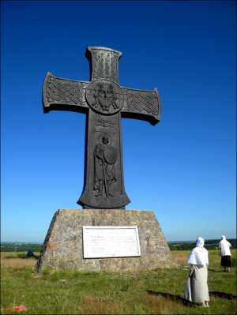
Святой источник и скульптура Серафима Саровского около села Покровское Курской области. В Черемисиновском районе в селе Покровское, на берегу маленькой речушки Тим, у источника рядом с бывшим поместьем Маркова, построена купальня, а рядом – святой колодец, чуть подальше на пригорке стоит скульптура Серафима Саровского.
Поклонный крест установлен у дороги у с. Красная Поляна Черемисиновского района Курской области летом 2002 г. Именно там находится место исторического сражения курских ополченцев с ордой нагайцев Большого Улуса. Это сражение скульптор считал незаслуженно забытым.
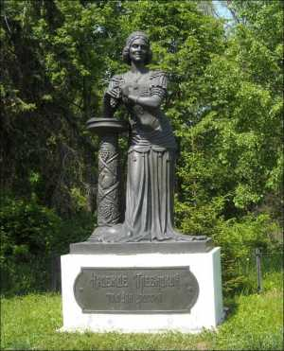
Памятник народной певице Надежде Васильевне Плевицкой, установлен напротив ее бывшего дома, на фундаменте которого построена школа. Во многом благодаря курянам и прежде всего народному художнику России скульптору Вячеславу Клыкову вернулось в Россию ее имя, некогда преданное забвению. На родине великой певицы в селе Винниково Вячеслав Михайлович установил памятник Надежде Васильевне и крест на могиле ее родителей.
Надежда Васильевна Плевицкая - личность поистине легендарная, прославившая не только свой родной город Курск, но и всю Россию. Её голос был известен в Европе и Америке, ей рукоплескали Шаляпин, Качалов, Москвин, Куприн и последний царь России Николай II. А в годы Первой Мировой и гражданской войн, работая сиделкой в госпиталях, бывая в военных окопах и палатках, своими песнями она поддерживала солдат. Теперь на слуху у нашего народа десятки песен, которым когда-то дала жизнь Плевицкая. Гастролируя по стране, Н.В. Плевицкая неизменно посещала Курск, выступая в Дворянском собрании. «Я видела много городов, баловали меня в столицах, но такого волнения - светлого, благодарного, как в моем родном Курске, не испытывала нигде. Вблизи столь знакомых мест детства я ясно понимала, какое чудо свершилось со мной». После событий 17-го года ей было уготовано провести оставшуюся часть жизни далеко за пределами родины. Но она всё же вернулась благодаря стараниям скульптора В. Клыкова, на родную землю — в Винниково. 3 октября 2009 в селе Винниково открылся музей, посвящённый её жизни. И когда на певческий концерт «Дежкин карагод» съезжаются профессиональные и самодеятельные артисты, как живая, она встречает их во дворе школы.
Памятник знаменитой курской антоновке стоит в центре города на улице Ленина. Именно этот сорт яблока вот уже много лет является символом Курска. Поэтому, когда несколько лет назад в городе начали проводить конкурс общественного признания «Человек года», победителям в качестве награды стали вручать маленькие золоченые яблочки. Так что памятник получился вдвойне символичным. Курская антоновка стала одной из последних работ В. Клыкова. Мастер выполнил ее в 2004 году.
Для памятника, изготовленного из медного листа методом выколотки (то есть внутри он полый), в городе долго не могли найти места. Поначалу его хотели установить рядом с Курским государственным университетом, потом - рядом с Домом знаний. А установили на площади перед «Курскопромбанком», который, кстати, и выкупил скульптуру-символ у автора. Открытие памятника приурочили к православному празднику преображения Господня, широко известного в народе под названием «Яблочный спас».
Пейзажный парк. Памятник архимандриту Ипполиту. Усадьба князей Барятинских, пгт. Марьино Курской области, Рыльского района.
Архимандрит Ипполит (Халин) (1928-2002), в недавнем прошлом настоятель Рыльского Свято-Николаевского монастыря. Старец Ипполит получил от Бога различные духовные дарования: дар прозорливости, дар целительства, дар чудотворений, дар утешения. Но самый главный дар, который изливался из него неиссякаемым потоком, — это дар всепокрывающей любви Божией. «Самый добрый батюшка на земле», эти слова сказал об отце Ипполите известный всероссийский духовник архимандрит Кирилл (Павлов).
Памятник К.К. Рокоссовскому. Установлен в 2005 году в день празднования 62-годовщины Курской битвы на площади им. Рокоссовского. Площадь носит имя полководца с 1971 года.
В нашем поселке также имеются работы великого скульптора: памятник Кириллу и Мифодию, Маршалу Г.К. Жукову, а на родине в селе Мармыжи В.М. Клыков построил Церковь Покрова Пресвятой Богородицы.
"...для многих людей в России и за ее пределами Вячеслав Михайлович является примером художника, все творчество и вся жизнь которого были наполнены духовной силой и красотой Православия. В нашей памяти всегда будет храниться образ истинно верующего, искреннего и увлеченного человека, сумевшего сохранить душевную чистоту. Среди его работ - многие скульптурные портреты русских святых и исторических деятелей. Убежден, эти монументы будут вдохновлять многие поколения граждан России. Почивший был широко известен как христианин с активной жизненной и гражданской позицией, горячо любивший свое Отечество... Возношу молитвы об упокоении души доброго сына Русской Православной Церкви". ( Митрополит Смоленский и Калининградский Кирилл, ныне Патриарх Московский и Всея Руси)
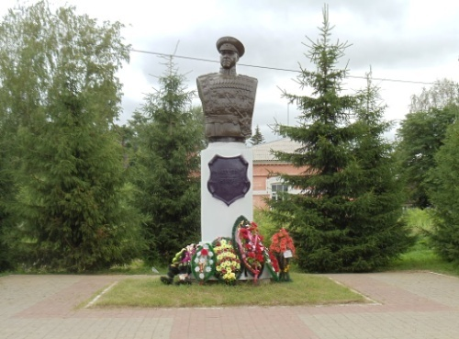
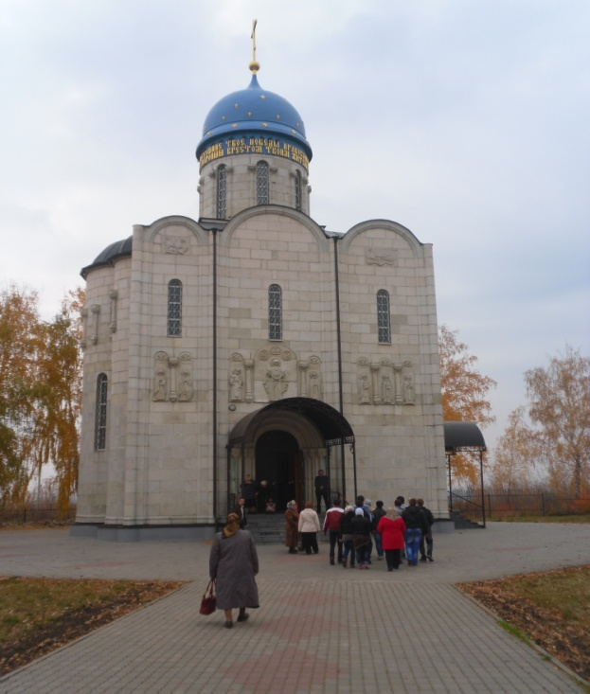

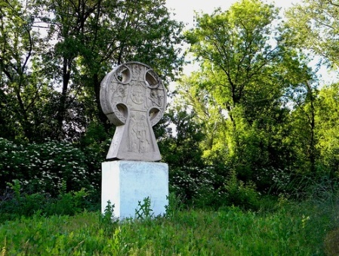
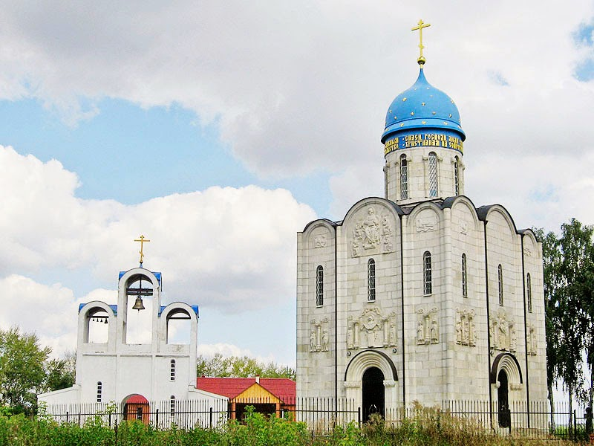

Викторина «В.М. Клыков: Я просто родину любил...»

Цели: формировать интерес к истории родного края; выявить и определить уровень знаний обучающихся о творческой деятельности В.М. Клыкова
Участники: студенты выпускных учебных групп

Инструкция: дайте полные ответы на предложенные вопросы

1 Вопрос: После какой работы пришла первая известность к В.М. Клыкову? (указать год, название работы)
Ответ: после оформления Центрального детского музыкального театра (1979)

2 Вопрос: Помимо скульптурных дел В.М. Клыков очень любил поэзию, наизусть читал стихотворения русских поэтов. Перечислите памятники, посвященные людям искусства слова.
Ответ:Памятник Н.М. Рубцову.К.Н. БатюшковуА.С. Пушкину, И.А. Бунину, Ф.М. Достоевскому, В.М. Шукшину, И. Талькову, М. Горькому, М. Щепкину,

3 Вопрос: О каком пятнике идет речь?
Заказ на изготовление памятника был сделан администрацией г. Перми в начале 1980 года.
После изготовления, памятник прибыл в Пермь, но, как выяснилось, средств на установку не оказалось. И тогда складировали памятник великому на задворках одного из пермских заводов, где позже он был завален мусором и отходами производства. Постепенно о монументе и вовсе забыли. Лишь в год празднования185-летия со дня рождения этого человека, памятник нашли среди заводского мусора, на поверхности отходов виднелась только часть цилиндра (памятник найден благодаря В.А. Туровичу). Затем памятник раскопали и власти города пообещали, что памятник в ближайшее время будет установлен, но памятник только переехал на задворки другого завода, где пролежал еще почти 10 лет.
В 1992 году начались работы по сооружению бетонного фундамента и постамента, установка декоративной стены из шести бетонных блоков, соединённых решётками с бронзовыми барельефами на темы знаменитых произведений этого человека, облицовка гранитными плитами. В 1993 году, более, чем через 10 лет после создания монумента, состоялось торжественное открытие памятника, а на следующий день после открытия — молебен и освящение постамента.
Ответ: А.С. Пушкину

4 Вопрос: Какой памятник В.М. Клыкова располагается во многих городах мира, а праздник в честь этих людей является государственным в России, Болгарии, Чехии, Словакии и республике Македонии?
Ответ: памятник Кириллу и Мефодию

5 Вопрос: Одним из знаковых монументов, созданных В.М. Клыковым, стала звонница на Прохоровском поле, воздвигнутая в память о танковом сражении на Курской дуге и открытая в 1995 году в день 50-летия Победы.
Вопрос: Какова высота звонницы?
Ответ: Высота звонницы – 50 метров.
Вопрос: Чем венчается звонница?
Ответ: Она венчается шестиметровой скульптурой «Покров Божией Матери»,
Вопрос: Чему посвящены горельефы с четырех сторон?
Ответ: Первый, посвященный началу войны, – Собор всех святых, в земле Российской просиявших. На победной, на восточной стороне, – святой Георгий Победоносец, на южной стороне – изображение святыни, чтимой Русской Православной Церковью, – Курской-Коренной иконы «Знамение». Четвертую сторону венчает образ Троицы.

6 Вопрос: О каком памятнике идет речь?
Первый памятник был установлен 26 мая 1996 года в день столетия ……1 апреля 1997 года он был взорван членами революционной организации РВС.
В ноябре 1998 года памятник был восстановлен в гипсе в Подольске. Однако зимой того же года он был взорван.
По словам Вячеслава Клыкова, третий памятник восстанавливался на его собственные средства и незначительные пожертвования друзей.
Ответ: памятник императору Николаю II

7 Вопрос: О какой скульптуре идет речь?
Скульптура воплощает в себе победительное начало, торжество Победы, которая нужна России. «Нам необходимо понять, что у нас нет другой страны, кроме той, что завещана нам предками и Богом. Русским нужно почувствовать себя единым народом, и мы победим», — так считает автор памятника.
Ответ: бронзовая скульптура Илья Муромец

8 Вопрос: В каком году была создана скульптура, которая принесла молодому скульптору известность?(указать год, город, название скульптуры)
Ответ: 1982 г., скульптура бога торговли Меркурия у Центра международной торговлив Москве.

9 Вопрос: «Пример дочерней любви сегодня очень важен как связь поколений прошлого, настоящего и будущего. Нашему времени как воздуха не хватает примеров любви детей к родителям, родителей к детям. Взаимная любовь родителей и детей, почитание отца и матери всегда воспитывались на Руси» (В.М. Клыков). В каком памятнике отражена «любовь к родителям, отлитая в бронзе»?
Ответ: памятник Прасковьи Луполовой

10 Вопрос: Назовите одну из последних работ В. М.Клыкова для г. Курска в 2004 г.
Ответ: Курская антоновка

11 Вопрос: Перечислите памятники, созданные скульптором для его малой родины.
Ответ: памятники маршалу К. Рокоссовскому в Курске, композиция в честь Курской Коренной иконы Богоматери на ул. Сонина в Курске, Поклонный крест в Черемисиновском районе и ст. Мармыжи, памятник Александру Невскому в Первомайском саду Курска, стела в честь Св. Феодосия Печерского во дворе православной гимназии его имени (на ул. Маяковского в Курске); памятник певице Н.В. Плевицкой на ее родине в с. Винникове Курского района; скульптурное оформление Коренной пустыни под Курском (композиция в честь легендарного обретения иконы Богородицы на берегах р. Тускари и другие); пешая статуя Г.К. Жукова в ансамбле триумфальной арки на северном въезде в г. Курск; скульптура жеребёнка у курской Биофабрики (в знак людской признательности животным, отдающим свои органы для изготовления лекарственных препаратов), храм в честь Покрова Пресвятой Богородицы на их родине – в селе Мармыжи в Курской области

12 Вопрос: Кто автор памятнику В.М. Клыкову в г. Курске?
Ответ: А. Клыков

13 Вопрос: Где выставлены работы В.М. Клыкова?
Ответ: Работы В.М. Клыкова выставлены в Третьяковской галерее в Москве, Русском музее в Санкт-Петербурге и других картинных галереях и музеях страны.

14 Вопрос: «Встанет храм – возродится село», – считал Вячеслав Михайлович. Перечислите памятникиВ.М. Клыковас православной тематикой.
Ответ: памятник св. Сергию Радонежскому, великой княгине Елизавете Фёдоровне, протопопу Аввакуму, Владимиру Святому, св. Савве Сербскому, преподобному Серафиму Саровскому, св. Николаю Чудотворцу

15 Вопрос: Определите название памятника по его изображению
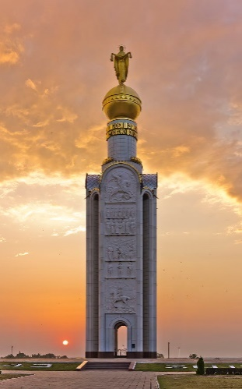
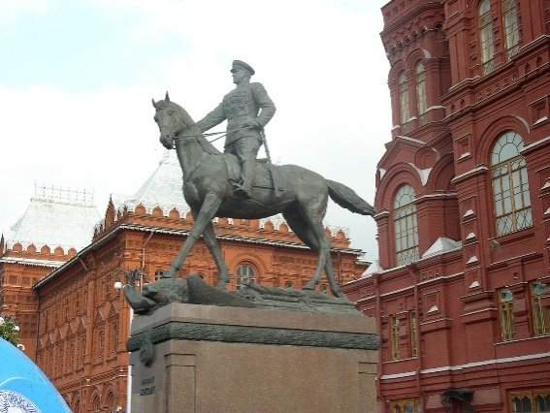

Звонница на Прохоровском поле Памятник Г. К. Жукову в Москве
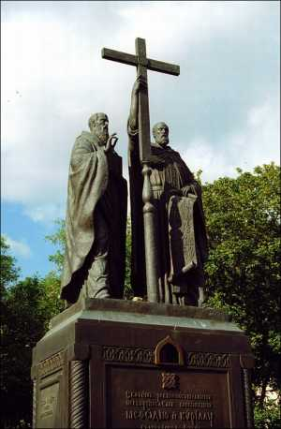
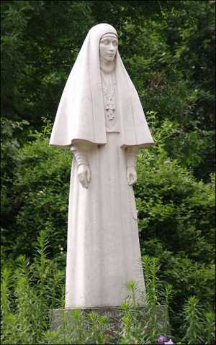

Памятник Великой княгине
Елизавете Фёдоровне Романовой Памятник Кириллу и Мефодию
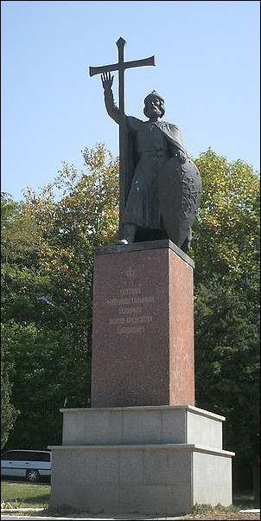
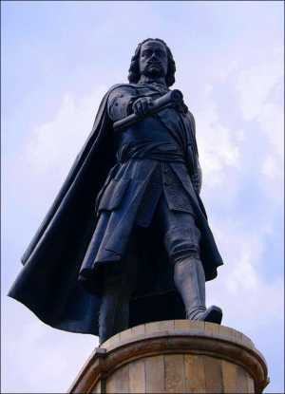

Памятник князю Владимиру Памятник Петру I

Обработка результатов: за каждый полный ответ- 1 балл, за ответ, требующий дополнений – 0,5 баллов. По набранному количеству баллов определяется победитель викторины.

Сценарий классного часа
«В.М.Клыков – духовный радетель Курского края»

Цели: познакомить обучающихся с жизнью и творчеством В. М. Клыкова; показать его вклад в историю и культурное наследие России.
Оборудование: интерактивная доска, видео-фильм «Возьмите меч мой», презентация на тему: «В. М. Клыков – выдающийся художник, мыслитель, патриот».
Участники: студенты; классный руководитель.
Ход мероприятия:
Творец уйдет, Творец уйдет, природой побежденный
но образ им запечатленный,веками будет согревать сердца...

Классный руководитель: Сегодня мы здесь собрались, чтобы вспомнить и поговорить о нашем земляке. Возможно, кто-то из присутствующих здесь, наверняка, слышал про это имя. Вся его жизнь, вся его работа была посвящена служению России, возрождению исконно русских традиций, он стал объединителем всех народов не только России, но и всего мира.
Он очень любил Россию. Беззаветно и без остатка отдавал всего себя ей. Она, Россия, платила ему тем же. Сколько творений его рук оставил нам в наследство. В.М. Клыков не оставался в стороне от всего, что происходило на Родине, на его земле. Нашему земляку, выдающемуся русскому скульптору, народному художнику РФ в этом году, 19 октября 2015 года исполнилось бы 76 года. К сожалению, он не дожил до этого события.
(на интерактивной доске – портрет В.М.Клыкова)
Ведущий I. Вячеслав Михайлович Клыков (19.10.1939 – 02.06.2006) – выдающийся русский патриот, скульптор и общественный деятель. Родился в селе Мармыжи (Курская область) в крестьянской семье. Учился в Курском строительном техникуме, который окончил в 1959 г., работал на производстве.
Ведущий II. В 1960 г. поступил на художественно-графический факультет Курского государственного пединститута, где проучился два года, после чего поступил на факультет скульптуры Московского государственного художественного института им. В.И. Сурикова, который окончил в 1968 г. по специальности скульптора-монументалиста. С этого времени регулярно участвовал в московских, республиканских, всесоюзных и международных выставках.
Ведущий I. Клыков – лауреат Государственной премии СССР (1978), лауреат Государственной премии РСФСР им. И.Е. Репина (1987), обладатель золотой медали Академии Художеств СССР (1989), золотой медали (Гран-при) на международной выставке "Квардиеннале" в Любляне (1973), заслуженный деятель искусств, народный художник России.
Ведущий II. Среди его многочисленных работ выделяются памятники духовно-символического значения во многих городах и весях нашей страны. Это, в частности, памятники Н.М. Рубцову в Тотьме (1985), К.Н. Батюшкову в Вологде (1987), прп. Сергию Радонежскому в Радонеже (1988), протопопу Аввакуму в селе Григорове Нижегородской области (1988), св. преподобномученице Великой Княгине Елизавете Федоровне в Москве (1991), свв. Кириллу и Мефодию (1992) в Москве, Великому Князю Владимiру Святому в Херсонесе (1993), И.А.Бунину в Орле (1995), св. Царю Мученику Николаю II в селе Тайнинском (1996; на постаменте слова: "Русский Народ с покаянием") и Подольске (1997), Илье Муромцу в Муроме (1999), св. блгв. Великому Князю Александру Невскому в Курске (2000), П.А. Столыпину в Саратове (2002), св. равноапостольной Княгине Ольге в Пскове (2003), В.М. Шукшину на Алтае (2004), адмиралу А.В. Колчаку в Иркутске (2004), Великому Князю Святославу (в память его победы над хазарами) в Запорожье (2005) и в Белгороде (2006) и др. За границей – св. Николаю Чудотворцу в Бари (Италия), св. Савве Сербскому в Белграде, русским воинам в Пирее (Греция). В 1995 г. по проекту Клыкова с соавторами на поле под Прохоровкой был установлен храм-звонница в память битвы на Курской дуге.
Ведущий I. В.М. Клыков, имея все возможности быть обласканным властями и служить им, купаясь в лучах славы, подобно некоторым своим коллегам – записным патриотам, избрал по долгу совести путь сопротивления криминальному олигархическому режиму и борьбу за восстановление русской исторической государственности.
Ведущий II. Эта его общественная оппозиционная деятельность прежде всего выразилась в создании Международного фонда славянской письменности и культуры (1987). По инициативе Фонда площадь Ногина была переименована в Славянскую, а праздник Славянской письменности и культуры 11/24 мая под давлением общественности стал государственным и география его расширилась практически на всю Россию.
Ведущий I. Увидев, однако, что при нынешней компрадорской власти русскую культуру не защитить, Вячеслав Михайлович создает Всероссийское Соборное Движение для популяризации идеи будущего Всероссийского Земского Собора как единственной легитимной власти в России в нынешнее смутное время после падения монархии. Всероссийское Соборное Движение с этой целью провело областные Соборы: Донской (1996) в Новочеркасске, Курский (1997), Крымский (1999) и Невский (2000) в С.-Петербурге.
Ведущий II. В начале 2005 г. Клыков одним из первых поставил свою подпись под Обращением в Генеральную прокуратуру по вопросу еврейского экстремизма и принял активное участие в развитии возникшего на основе этого документа движения "Жить без страха иудейска!". Он стал председателем возрожденного им 21 ноября 2005 г. Союза Русского Народа, и, несмотря на последовавшую провокацию спецслужб, верные соратники Вячеслава Михайловича не дали предателям узурпировать это поднятое им знамя.
Ведущий I. Какая странная и горькая, несвоевременная, неуместная по нашему военному времени тяжелая утрата в разгар боя…
Он вытерпел мучительные страдания (рак), но отказался от обезболивающего и умер утром 2 июня с улыбкой на лице, перед этим соборовавшись, исповедавшись и причастившись святых таин. 4 июня 2006 г., в яркий солнечный день все кто знал, В.М.Клыкова прощались с ним в Сретенском монастыре. Около трех тысяч человек пришли отдать ему последний долг, но казалось, собралась вся Россия: соратники из многих городов, известные патриотические политики, писатели, деятели культуры… И, конечно, тек ко гробу поток того простого православного люда, без которого в Москве никогда не происходит ничего духовно важного. Были прихожане.
Ведущий I. Это напоминает нам и о том, что сделал для нашего народа христианин Вячеслав Клыков в своей многогранной деятельности. Не станем перечислять его многочисленные произведения, награды и звания, потому что не это в нем для нас главное. Главное: Клыков был образцом настоящего, крепкого силою и духом русского человека. Он был православным монархистом с имперским размахом, мужественным воином, лишенным малейшего страха иудейска, талантливым, независимым, необыкновенно работоспособным, статным, щедрым, откровенным, добрым, умеющим прощать чужие слабости, но не позволявшим их себе… Родом из простых крестьян, он явил нам образец высокого благородства, до которого далеко большинству новорусских заседателей дворянских собраний, кичащихся своими титулованными предками и заискивающих перед олигархической антирусской властью.
Ведущий II. В силу таких своих качеств, Клыков естественно стал вождем современного русского православного движения, отдавая ему все свои силы и средства: Славянский Фонд, Всероссийское соборное движение, Союз Русского Народа, возрождение казачества как "спецназа" Третьего Рима, движение "Жить без страха иудейска!". Он дал всем прекрасный пример того, что православный раб Божий – это мужественный воин Божий в идущей Мировой войне сил добра и зла. В нем был и живой образец современного казака – витязя удерживающего Третьего Рима: «Иду на вы!» – как поступал и князь Святослав, один из первых наших военных вождей, которому народный художник России поставил один из своих последних, воинствующий и сам по себе воюющий памятник.
Ведущий I. Энергичную духовную мощь Клыкова уважали даже те, кто уважает только материальную мощь – представители властей. В его присутствии, при его искренности, трудно было юлить и лицемерить, так что даже либеральные конформистские представители высокого духовенства изо всех сил старались выглядеть теми, кем они должны быть по сану. Безкомпромиссные же батюшки и архиереи с надеждою благословляли все патриотические начинания раба Божия Вячеслава. Поэтому отсутствие высшего благословения Клыкова никогда не останавливало. В одном из своих последних выступлений в Славянском Центре на вопрос, «кто благословил воссоздание Союза Русского Народа?», – Клыков ответил: «Господь Бог».
Ведущий II. В последнем интервью, в мае, отвечая на вопрос о путях выхода из сложившейся ситуации в России, Клыков, как всегда, был прям:
Я верю в победу и считаю, что все равно русский народ сильнее той горстки людей, захвативших власть в нашей стране. У меня давно нет никакого доверия ни к нашему правительству, ни к президенту. Это все "кремлевский пиар". Страна вся предается и продается. Но Господь Бог на нашей стороне, я верю в это!»
В этом интервью он говорил и о необходимом очищении страны от жидобольшевицкой и масонской символики, и о необходимости народного покаяния за грехи революции – для ее духовного преодоления хотя бы столетие спустя.
Ведущий I. Дело В.М. Клыкова продолжает служить России и после его земной жизни. Некоторые неосуществленные им проекты были реализованы Международным фондом славянской письменности и культуры совместно с мастерской художника. В 2007 году был установлен в Москве памятник братьям Лихудам, основателям Славяно-греко-латинской академии.
Ведущий II. В 2008 году на Прохоровском поле встали бюсты князю Дмитрию Донскому, генерал-фельдмаршалу Михаилу Кутузову и маршалу Георгию Жукову, символизирующие связь трех ратных полей России, а в 2009 году установлен в г. Серпухове Московской области памятник Владимиру Храброму, брату Дмитрия Донского, сыгравшему важную роль в Куликовской битве. Эти два проекта были исполнены в натуральную величину старшим сыном художника Андреем Клыковым.
Ведущий I. В 2010 году установлен памятник великой княгине Елизавете Федоровне в с. Усово Московской области у церкви Спаса Нерукотворного образа. Есть и проекты, которые еще ждут своего часа на полках мастерской…
Классный руководитель: В заключение сегодняшней встречи мне хотелось бы прочитать вам притчу.
«Вот вышел сеятель сеять: И когда он сеял, иное упало при дороге, и налетели птицы и поклевали то. Иное упало на места каменистые, где немного было земли, и скоро взошло, потому что земля была неглубока. Когда же взошло солнце, увяло, и так как не имело корня, засохло. Иное упало в тернии, и выросло терние и заглушило его. Иное упало на добрую землю и принес плод: одно во сто крат, а другое в шестьдесят, иное же в тридцать. Кто имеет уши слышать, да слышит!»
- Мы прослушали притчу для того, чтобы вы задумались над сказанным, чтобы те слова, которые вы сегодня услышали, и увидели, упали на добрую землю, сохранились в вашем сердце и принесли свои плоды.
- Всего доброго!

